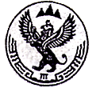
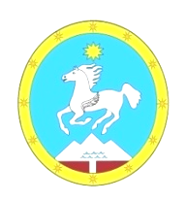
Российская Федерация Россия Федерациязы
Республики Алтай Алтай Республиканын
Улаганский район Улаган аймагындагы
Совет депутатов Чолушман тозолмонин
Челушманского сельского поселения депутаттар Соведи

649742, Улаганский район, с.Балыкча 649742, Улаган аймак, jурт Балыкча
ул. Центральная, 23 Центральный ором, 23
ОГРН 1020400508314 ОГРН 1020400508314
ИНН/КПП 0402001460/040401001 ИНН/КПП 0402001460/040401001
E-mail: chelushman_sp@mail.ru E-mail: chelushman_sp@mail.ru

РЕШЕНИЕ

от «7» февраля 2025г. c. Балыкча № 2

О внесении изменений в Решение Совета депутатов № 9 от 08.10.2024 г. «О туристическом налоге на территории МО «Челушманское сельское поселение Улаганского района Республики Алтай»

На основании протеста прокурора района № 7-3-2024 от 25.12.2024г. на решение № 9 от 08.10.2024 г. «О туристическом налоге на территории МО «Челушманское сельское поселение Улаганского района Республики Алтай» Совет депутатов решил внести следующие изменения:
- Исправить п.1 «Установить и ввести 1 января 2023 года в действие туристический налог (далее – налог), обязательный к уплате на территории МО «Челушманское сельское поселение» на «Установить и ввести 1 января 2025 года в действие туристический налог (далее – налог), обязательный к уплате на территории МО «Челушманское сельское поселение».

2. Обнародовать в соответствии с Уставом Челушманского сельского поселения на информационных стендах для обнародования путем вывешивания заверенных копий в помещении Администрации сельского поселения и информационных стендах, размещенных в помещениях СДК с. Балыкча, ДК с. Коо.

Глава В.Е. Сарчаков

